ỦY BAN NHÂN DÂN  XÃ TÁNH LINH  Số: /UBND-VHXH  V/v thông báo triển khai các lớp tập huấn “Bình dân học vụ số” trên nền tảng học trực tuyến mở đại trà MOOCs | CỘNG HÒA XÃ HỘI CHỦ NGHĨA VIỆT NAM  Độc lập – Tự do – Hạnh phúc  Tánh Linh, ngày tháng 7 năm 2026

Kính gửi: | - Văn phòng HĐND và UBND;  - Trung tâm Phục vụ hành chính công;  - Trung tâm Dịch vụ tổng hợp;  - Phòng Kinh tế xã;  - Phòng Văn hóa - Xã hội;  - Tổ Công nghệ số cộng đồng 12 thôn.

Thực hiện công văn số 2948/SKHCN-CĐS ngày 06/7/2026 của Sở Khoa học và Công nghệ về việc thông báo triển khai các lớp tập huấn “Bình dân học vụ số” trên nền tảng học trực tuyến mở đại trà MOOCs, UBND xã Tánh Linh thông báo triển khai các lớp đào tạo, tập huấn trực tuyến về Bình dân học vụ số trên nền tảng MOOCs, cụ thể như sau:
1. Đối tượng, nội dung khóa học
a) Các cán bộ, công chức, viên chức, người lao động tại các phòng, ban, trung tâm thuộc UBND các xã tham gia Khóa học 1, cụ thể:
- Nền tảng chuyển đổi số cấp xã trong tình hình mới;
- Hướng dẫn triển khai Mô hình chuyển đổi số cấp xã;
- Giao tiếp số và ứng xử văn hoá trên môi trường số;
- Xây dựng trợ lý ảo đồng hành cùng cán bộ số;
- Nhận diện và ứng phó rủi ro từ AI độc hại.
(Hướng dẫn tham gia và danh sách học viên theo Phụ lục 1).
b) Các thành viên của Tổ công nghệ số cộng đồng tham gia Khoá học 2, cụ thể:
- Nhận thức số;
- Kỹ năng tuyên truyền thông tin hiệu quả trên môi trường số;
- Hướng dẫn sử dụng Zalo OA “Cổng hành chính công Lâm Đồng”;
- Ứng dụng trí tuệ nhân tạo AI;
- Hướng dẫn sử dụng thư điện tử;
- Kỹ năng phòng chống tin giả, tin sai lệch trong xã hội.
(Hướng dẫn tham gia và danh sách học viên theo Phụ lục 2).
c) Người dân tham gia Khoá học 3, cụ thể:
- Hướng dẫn lưu trữ dữ liệu trên nền tảng lưu trữ đám mây;
- Hướng dẫn sử dụng chatbot (trợ lý ảo) tìm hiểu pháp luật;
- Hướng dẫn sử dụng và chia sẻ thông tin an toàn;
- Hướng dẫn sử dụng Zalo OA “Cổng hành chính công Lâm Đồng”;
- Kỹ năng phòng chống tin giả, tin sai lệch trong xã hội.
(Hướng dẫn tham gia và danh sách học viên theo Phụ lục 3).
2. Cách tham gia khóa học:
Học viên đăng nhập vào hệ thống theo thông tin như sau:
- Tài khoản: So_dien_thoai (Số điện thoại) đã đăng ký.
- Mật khẩu (mặc định): 12345678
3. Điều kiện hoàn thành khóa học:
- Học viên được chủ động sắp xếp lịch học và hoàn thành nội dung (xem video bài giảng và làm bài kiểm tra) trên nền tảng học trực tuyến.
- Học viên phải hoàn thành 100% các khóa học và thực hiện bài kiểm tra cuối khóa học đạt từ 05 điểm trở lên mới đủ điều kiện cấp Giấy chứng nhận hoàn thành.
4. Thời gian học: 20 ngày, từ ngày 10/7/2026 đến hết ngày 30/7/2026.
5. Đề nghị các phòng, trung tâm thuộc UBND xã
- Quán triệt, chỉ đạo 100% đảng viên, công chức, viên chức, người lao động tham gia khóa học đào tạo, tập huấn trực tuyến về Bình dân học vụ số trên nền tảng MOOCs.
- Theo dõi, đôn đốc đảm bảo 100% các học viên hoàn thành khóa học và thống kê danh sách hoàn thành (theo Phụ lục 4) và gửi về phòng Văn hóa – Xã hội chậm nhất ngày 29/7/2026 để tổng hợp, báo cáo Sở Khoa học và Công nghệ.
Trong quá trình triển khai thực hiện, nếu có khó khăn, vướng mắc, đề nghị các cơ quan, đơn vị phản ánh kịp thời về Phòng Văn hóa - Xã hội (Ông Lê Anh Kiên; điện thoại 0563239278) để được hỗ trợ.
UBND xã Tánh Linh đề nghị các cơ quan, đơn vị quan tâm triển khai, thực hiện./.
Nơi nhận:  - Như trên;  - CT, PCT UBND xã (b/c);  - CVP, PCVP UBND xã;  - Lưu: VT, VHXH (Kiên). | KT. CHỦ TỊCH  PHÓ CHỦ TỊCH  Nguyễn Minh Dũng

PHỤ LỤC 1
KHÓA 1: DÀNH CHO CÁN BỘ, CÔNG CHỨC, VIÊN CHỨC

- Link hướng dẫn vào học trên nền tảng One Touch: https://docs.google.com/document/d/1p62PIHw1I7I6zkBWj5UVQCXAL5Qnmpon/edit
- Link khoá học: https://onetouch.mic.gov.vn/khoa-hoc/chuong-trinh-boi-duong-tap-huan-binh-dan-hoc-vu-so-danh-cho-can-bo-cong-chuc-vien-chuc-tren-dia-ban-tinh-lam-dong-nam-2026
- Danh sách học viên và tài khoản học: https://docs.google.com/spreadsheets/d/1svVPHZOrcVviigmkdPPPDq0TI3yFOc93N9Y6g2iMVMw/edit?pli=1&gid=1564285809#gid=1564285809
- Nhóm zalo hỗ trợ: https://zalo.me/g/yprvncapkqvbg0anewxx

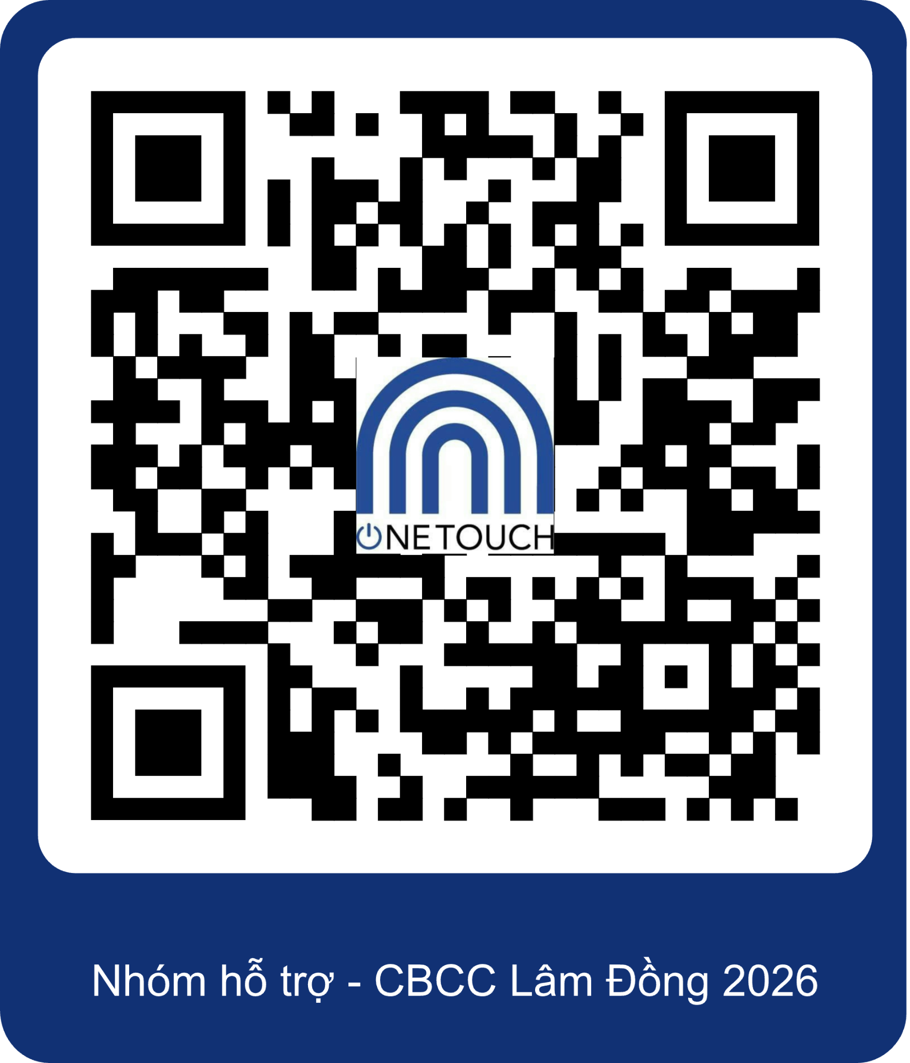

TÀI LIỆU HƯỚNG DẪN
Bước 1 - Truy cập nền tảng: Anh/chị truy cập vào khóa học theo 1 trong 2 cách dưới đây:
- Cách 1: Truy cập theo đường link: https://onetouch.mic.gov.vn/khoa-hoc/chuong-trinh-boi-duong-tap-huan-binh-dan-hoc-vu-so-danh-cho-can-bo-cong-chuc-vien-chuc-tren-dia-ban-tinh-lam-dong-nam-2026
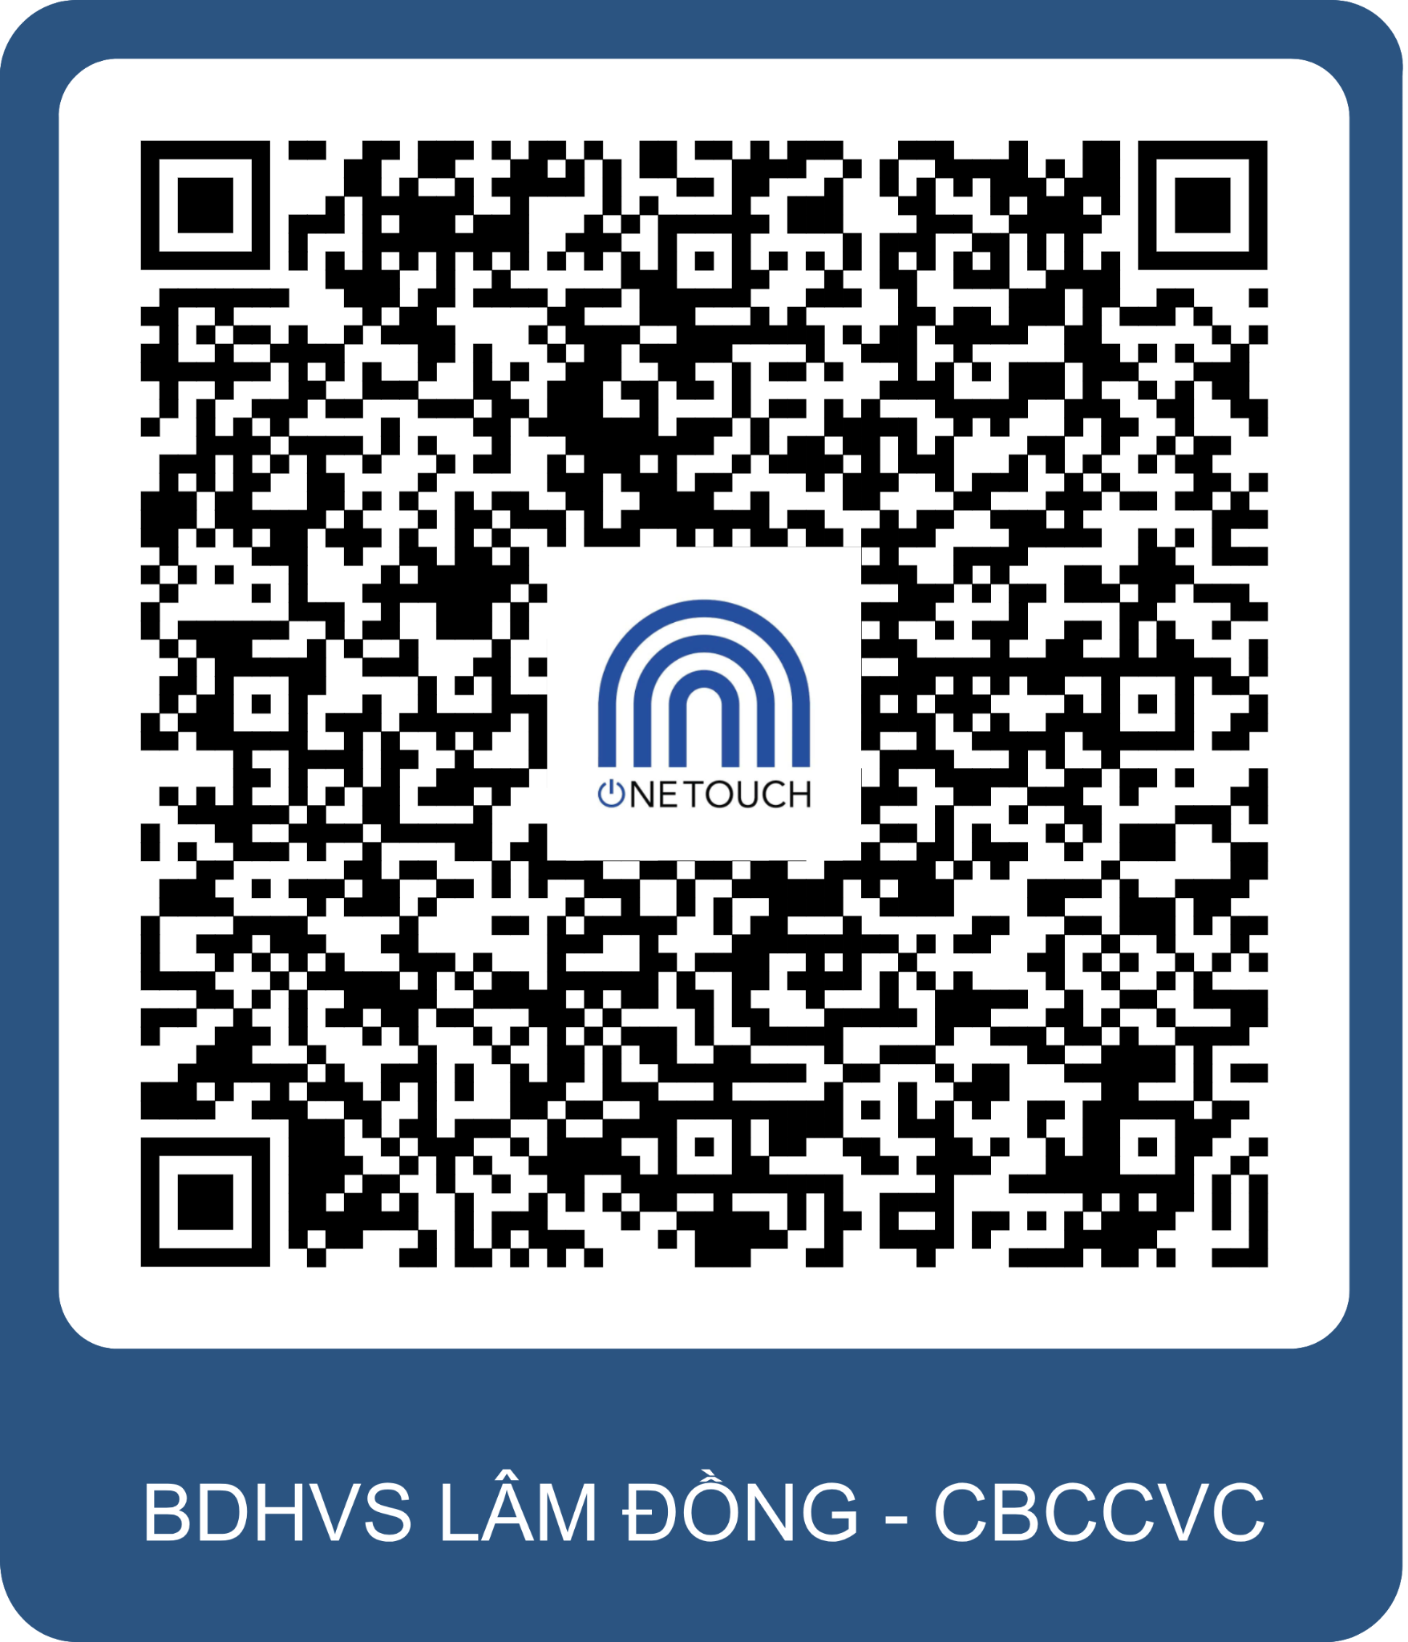
- Cách 2: Quét mã QR:

Bước 2 - Đăng nhập: Anh/chị chọn “Đăng nhập”, sau đó điền thông tin đăng nhập:
- Tài khoản: SĐT anh/chị đã đăng ký.
- Mật khẩu (mặc định): 12345678 (anh/chị có thể đổi mật khẩu sau khi đăng nhập lần đầu).
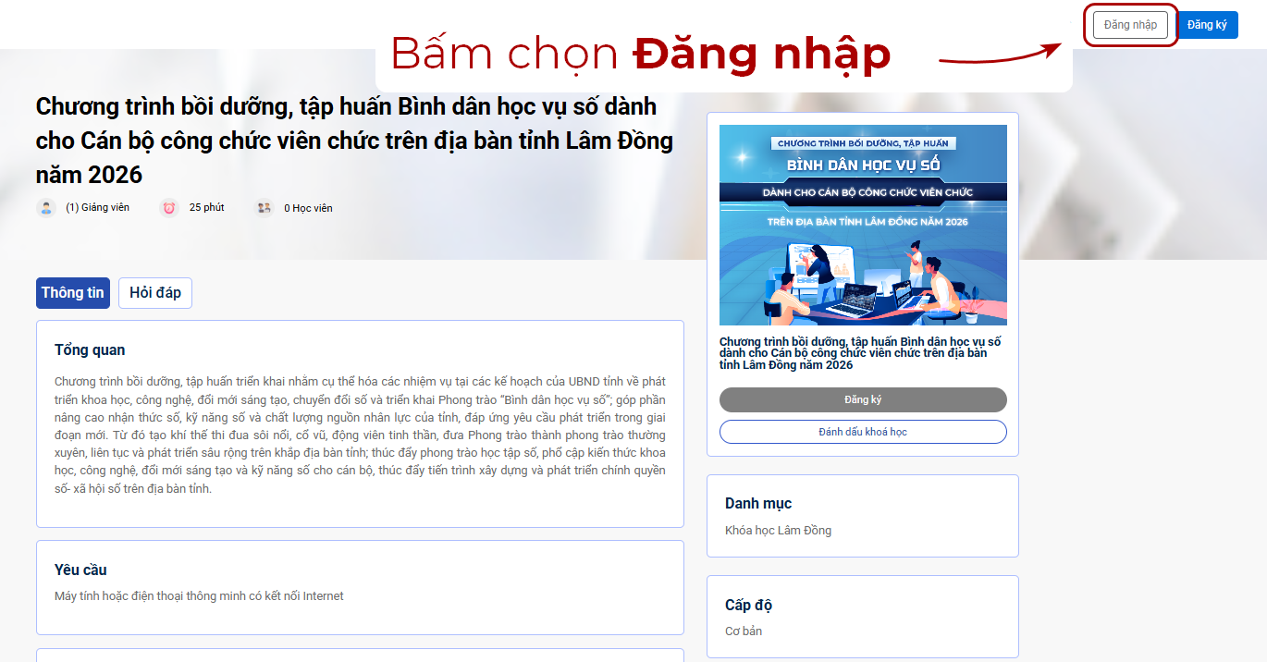 | 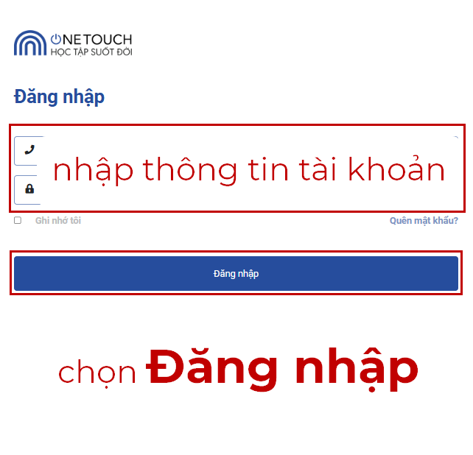
Bước 3 - Vào học:
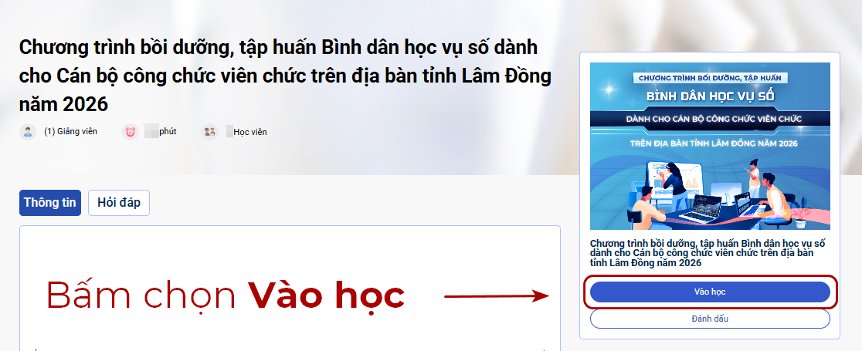
- Sau khi đăng nhập thành công, anh/chị bấm chọn “Vào học”:

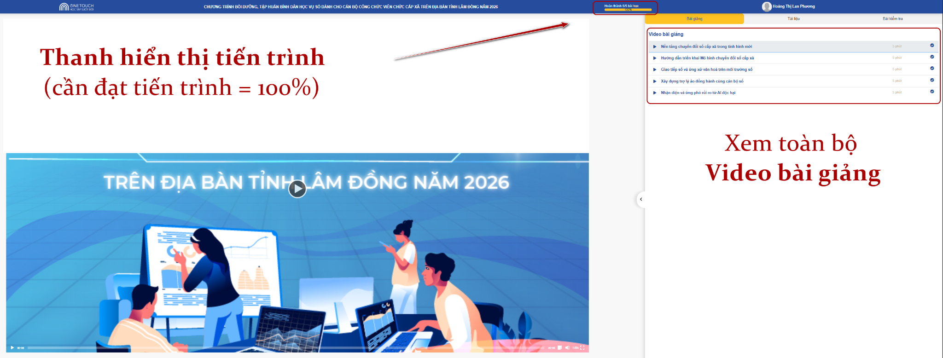
- Sau khi nhấn “Vào học”, màn hình sẽ chuyển sang giao diện của khóa học, anh/chị vào xem Video bài giảng:

Bước 4 - Làm bài kiểm tra
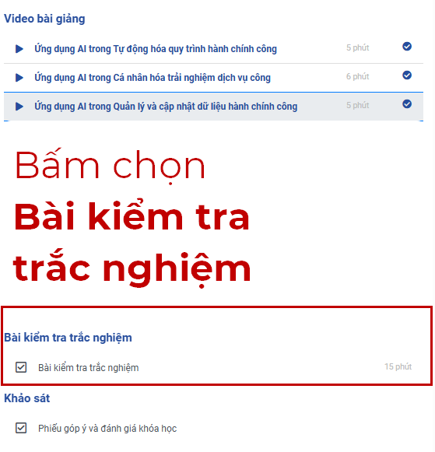
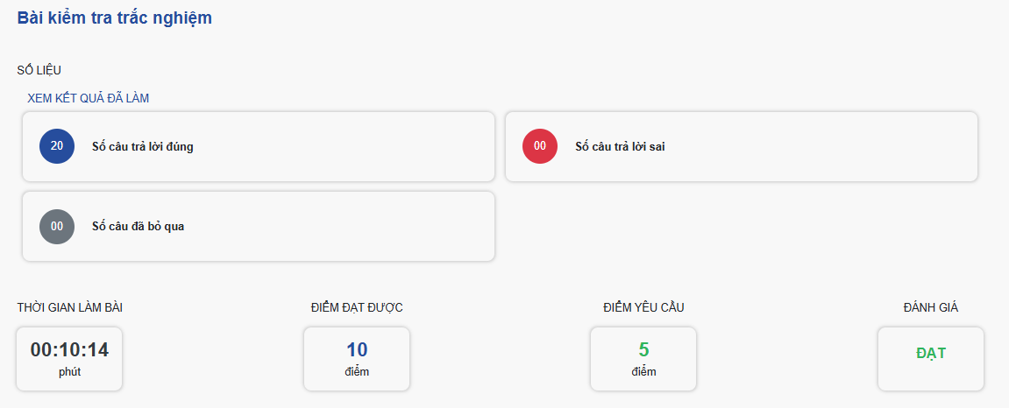
- Sau khi hoàn thành toàn bộ video bài giảng, anh/chị thực hiện Bài kiểm tra trắc nghiệm:

- Để hoàn thành khóa học, tiến trình cần đạt =100% và bài kiểm tra cần đạt >= 5 điểm. Anh/chị có thể làm bài kiểm tra nhiều lần, hệ thống sẽ ghi nhận lần làm bài đạt điểm cao nhất.
Bước 5 - Nhận giấy chứng nhận hoàn thành khóa học:
Sau khi hoàn thành tất cả nội dung trên, học viên nhận chứng nhận hoàn thành Chương trình bồi dưỡng, tập huấn Bình dân học vụ số dành cho Cán bộ công chức viên chức trên địa bàn tỉnh Lâm Đồng năm 2026 trên nền tảng học trực tuyến One Touch.
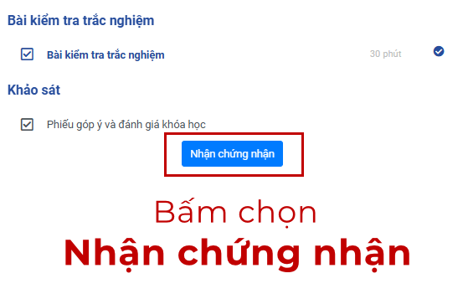

PHỤ LỤC 2
KHÓA 2: DÀNH CHO TỔ CÔNG NGHỆ SỐ CỘNG ĐỒNG

- Link hướng dẫn vào học trên nền tảng One Touch: https://docs.google.com/document/d/11lrWGArKpS3mGQzi9s6PKV3DvuaIq3X0/edit
- Link khoá học: https://onetouch.mic.gov.vn/khoa-hoc/chuong-trinh-boi-duong-tap-huan-binh-dan-hoc-vu-so-danh-cho-to-cong-nghe-so-cong-dong-tren-dia-ban-tinh-lam-dong-nam-2026
- Danh sách học viên và tài khoản học: https://docs.google.com/spreadsheets/d/10Cd4n9jOpxOGsCtO_iu-rrHxmsxE5Tydeh_RMRRegWY/edit?gid=1564285809#gid=1564285809
- Nhóm zalo hỗ trợ: https://zalo.me/g/wltauq0w5f1v2vxxzi9p

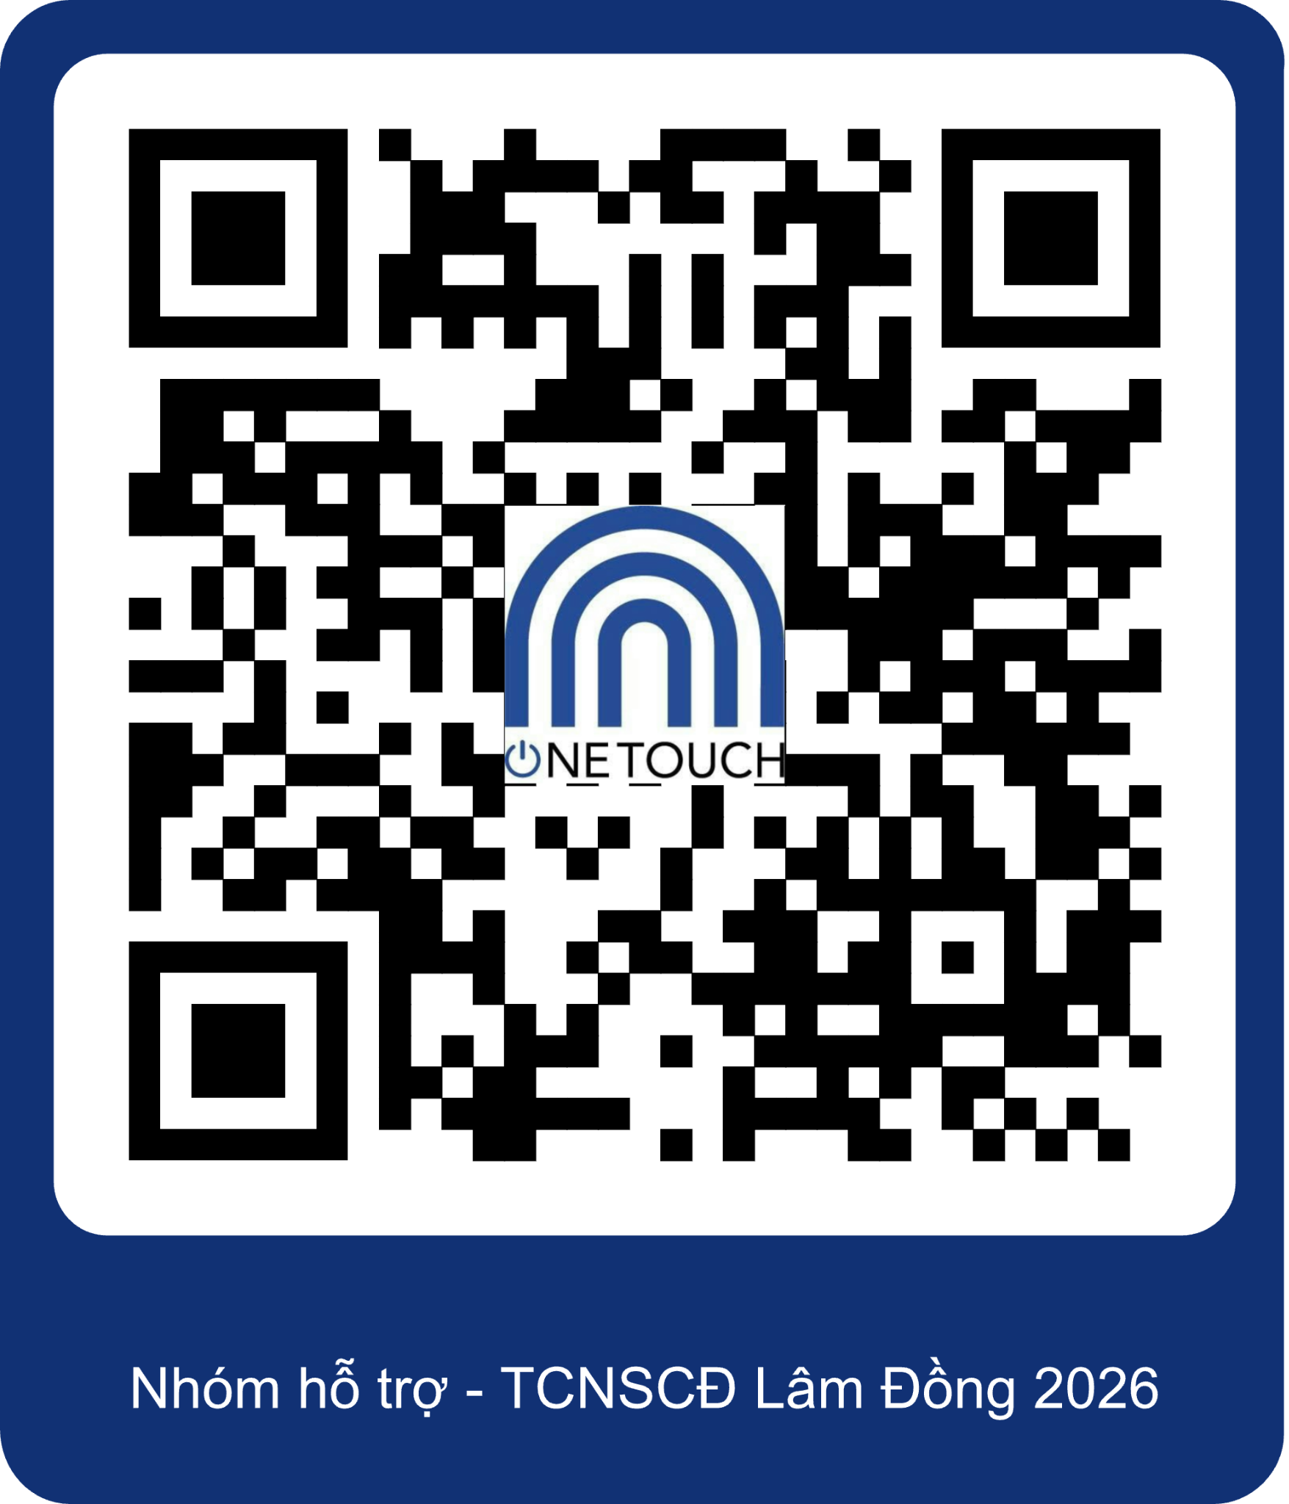

TÀI LIỆU HƯỚNG DẪN
Bước 1 - Truy cập nền tảng: Anh/chị truy cập vào khóa học theo 1 trong 2 cách dưới đây:
- Cách 1: Truy cập theo đường link: https://onetouch.mic.gov.vn/khoa-hoc/chuong-trinh-boi-duong-tap-huan-binh-dan-hoc-vu-so-danh-cho-to-cong-nghe-so-cong-dong-tren-dia-ban-tinh-lam-dong-nam-2026
- Cách 2: Quét mã QR:
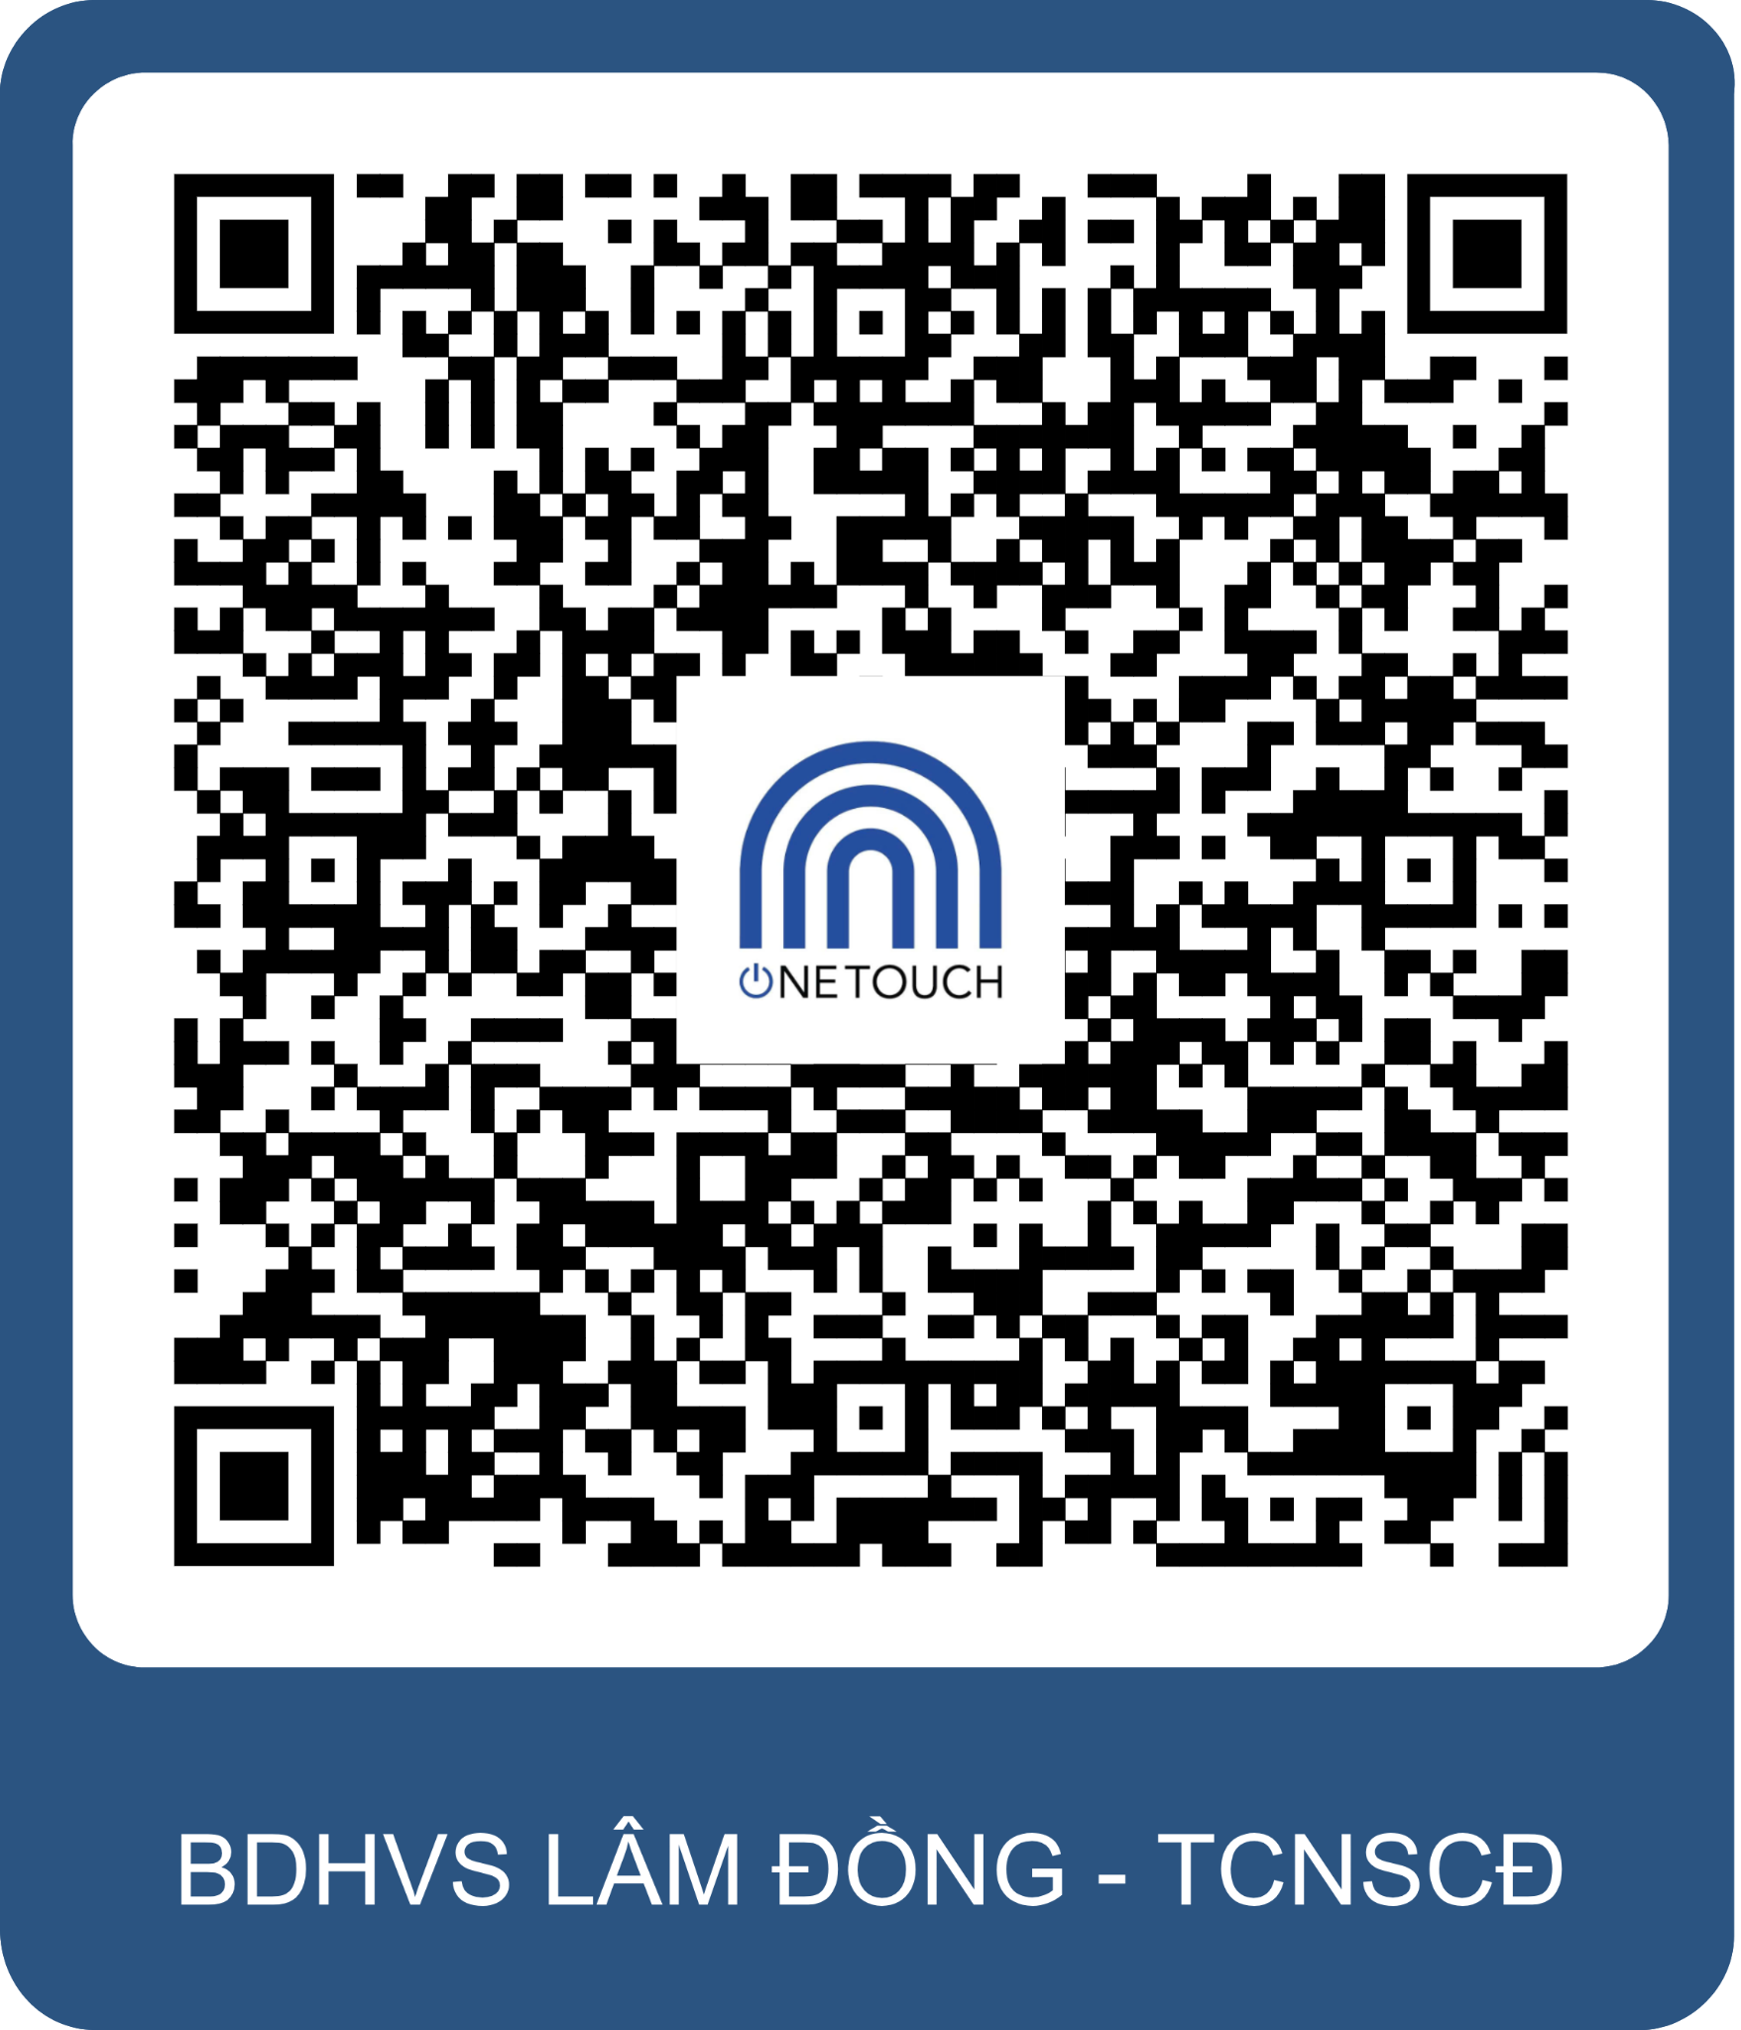

Bước 2 - Đăng nhập: Anh/chị chọn “Đăng nhập”, sau đó điền thông tin đăng nhập:
- Tài khoản: SĐT anh/chị đã đăng ký.
- Mật khẩu (mặc định): 12345678 (anh/chị có thể đổi mật khẩu sau khi đăng nhập lần đầu).
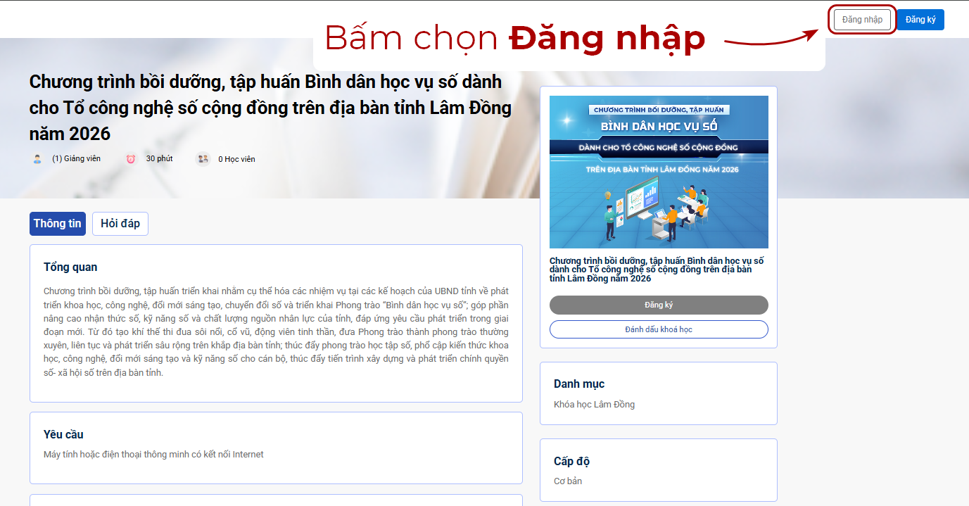

Bước 3 - Vào học:
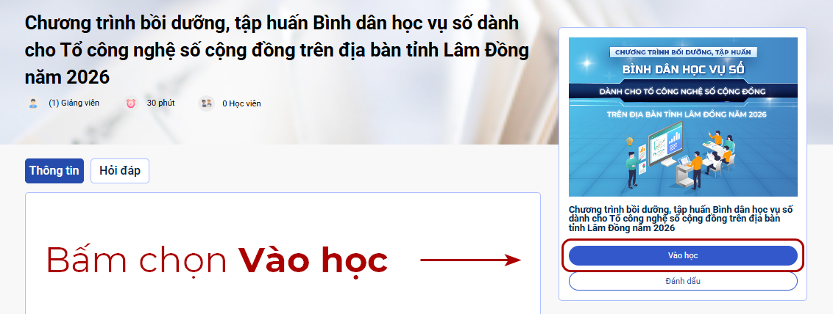
- Sau khi đăng nhập thành công, anh/chị bấm chọn “Vào học”:

Sau khi nhấn “Vào học”, màn hình sẽ chuyển sang giao diện của khóa học, anh/chị vào xem Video bài giảng:

Bước 4 - Làm bài kiểm tra
- Sau khi hoàn thành toàn bộ video bài giảng, anh/chị thực hiện Bài kiểm tra trắc nghiệm:

- Để hoàn thành khóa học, tiến trình cần đạt =100% và bài kiểm tra cần đạt >= 5 điểm. Anh/chị có thể làm bài kiểm tra nhiều lần, hệ thống sẽ ghi nhận lần làm bài đạt điểm cao nhất.
Bước 5 - Nhận giấy chứng nhận hoàn thành khóa học:
Sau khi hoàn thành tất cả nội dung trên, học viên nhận chứng nhận hoàn thành Chương trình bồi dưỡng, tập huấn Bình dân học vụ số dành cho Tổ công nghệ số cộng đồng trên địa bàn tỉnh Lâm Đồng năm 2026 trên nền tảng học trực tuyến One Touch.

PHỤ LỤC 3

KHÓA 3: DÀNH CHO NGƯỜI DÂN
- Link hướng dẫn vào học trên nền tảng One Touch: https://docs.google.com/document/d/1PcVD7qdHO3jTtKE8lOjt3wckiKSlLOPU/edit
- Link khoá học: https://onetouch.mic.gov.vn/khoa-hoc/chuong-trinh-boi-duong-tap-huan-binh-dan-hoc-vu-so-danh-cho-nguoi-dan-tren-dia-ban-tinh-lam-dong-nam-2026
- Nhóm zalo hỗ trợ: https://zalo.me/g/mjkzusamqi0ivr32e2oz

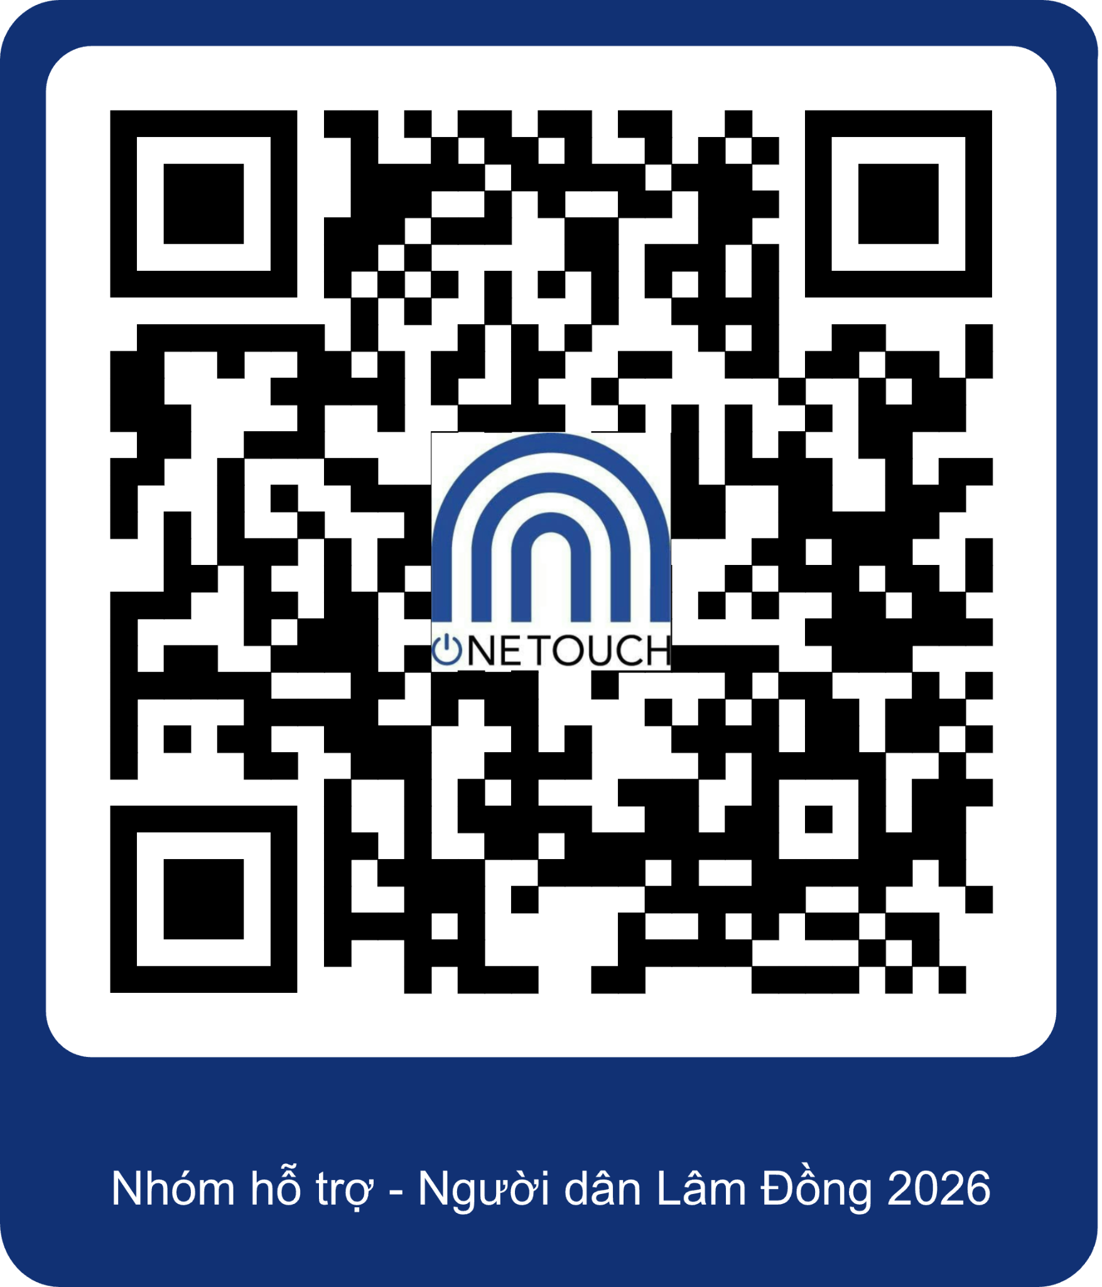

TÀI LIỆU HƯỚNG DẪN
Bước 1 - Truy cập nền tảng: Anh/chị truy cập vào khóa học theo 1 trong 2 cách dưới đây:
- Cách 1: Truy cập theo đường link: https://onetouch.mic.gov.vn/khoa-hoc/chuong-trinh-boi-duong-tap-huan-binh-dan-hoc-vu-so-danh-cho-nguoi-dan-tren-dia-ban-tinh-lam-dong-nam-2026
- Cách 2: Quét mã QR:
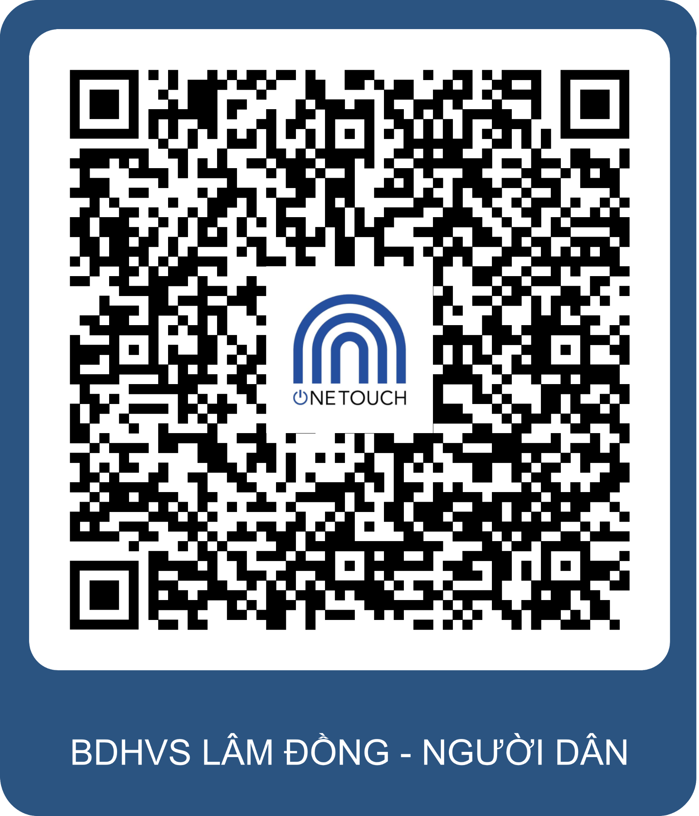

Bước 2 - Đăng ký/Đăng nhập:
- Sau khi truy cập thành công, màn hình sẽ hiển thị popup Đăng ký/Đăng nhập:
1/ Trường hợp người học chưa có tài khoản trên nền tảng One Touch: Anh/chị điền đầy đủ thông tin và bấm chọn “Đăng ký”:

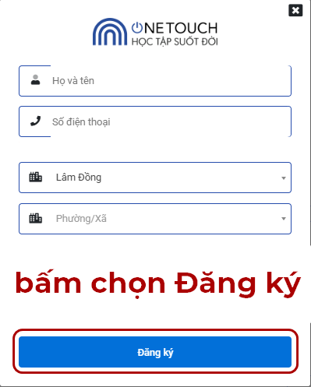
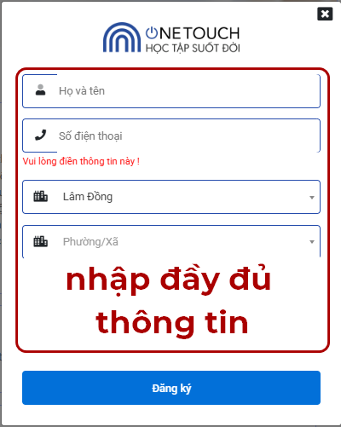

2/ Trường hợp người học đã có tài khoản trên nền tảng One Touch: Anh/chị chọn “Đăng nhập tại đây!”, sau đó điền thông tin đăng nhập và bấm chọn “Đăng nhập”:
- Tài khoản: Số điện thoại anh/chị đã đăng ký trước đó.
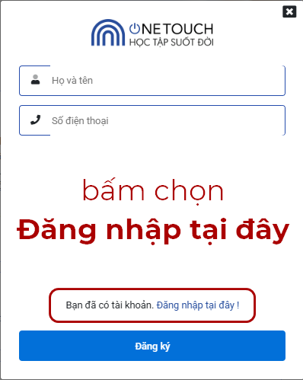
- Mật khẩu: Mật khẩu mặc định 12345678 hoặc mật khẩu anh/chị đã đặt trước đó.

Bước 3 - Vào học:
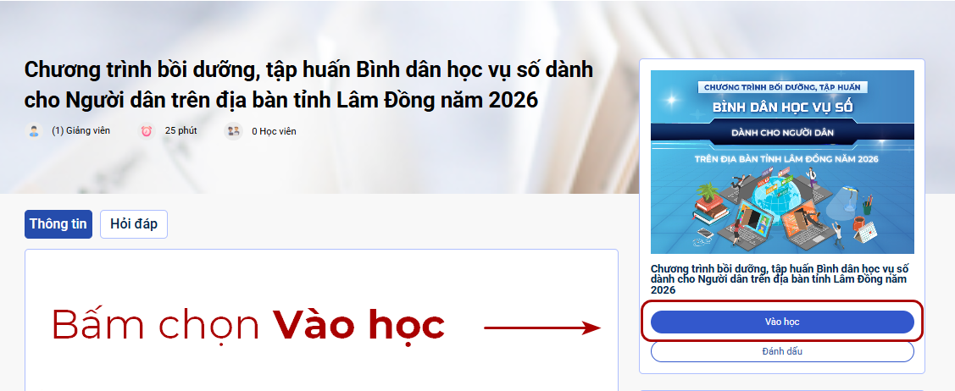
- Sau khi đăng nhập thành công, anh/chị bấm chọn “Vào học”:

- Sau khi nhấn “Vào học”, màn hình sẽ chuyển sang giao diện của khóa học, anh/chị vào xem Video bài giảng:

Bước 4 - Làm bài kiểm tra
- Sau khi hoàn thành toàn bộ video bài giảng, anh/chị thực hiện Bài kiểm tra trắc nghiệm:

- Để hoàn thành khóa học, tiến trình cần đạt =100% và bài kiểm tra cần đạt >= 5 điểm. Anh/chị có thể làm bài kiểm tra nhiều lần, hệ thống sẽ ghi nhận lần làm bài đạt điểm cao nhất.
Bước 5 - Nhận giấy chứng nhận hoàn thành khóa học:
Sau khi hoàn thành tất cả nội dung trên, học viên nhận chứng nhận hoàn thành Chương trình bồi dưỡng, tập huấn Bình dân học vụ số dành cho Người dân trên địa bàn tỉnh Lâm Đồng năm 2026 trên nền tảng học trực tuyến One Touch.

PHỤ LỤC 4
THỐNG KÊ DANH SÁCH THAM GIA TẬP HUẤN “BÌNH DÂN HỌC VỤ SỐ” TRÊN NỀN TẢNG HỌC TRỰC TUYẾN MỞ ĐẠI TRÀ MOOCS

STT | HỌ VÀ TÊN | ĐƠN VỊ CÔNG TÁC |  |  | Kết quả học
STT | HỌ VÀ TÊN | Cấp Sở | Cấp đơn vị | Tổ CNSCĐ | Kết quả học
1 | Nguyễn Văn A | x | x | x | Hoàn thành khóa học

